Дополнительные гарантии на труд
Органы государственной службы занятости населения при обращении к ним детей-сирот, оказывают содействие указанным лицам в подборе подходящей работы и трудоустройстве, организуют их профессиональную ориентацию в целях выбора сферы деятельности (профессии), трудоустройства, прохождения профессионального обучения и получения дополнительного профессионального образования
Впервые ищущим работу (ранее не работавшим) и впервые признанным органами службы занятости в установленном порядке безработными детям-сиротам, выплачиваются пособие по безработице и стипендия в связи с прохождением ими профессионального обучения и получения дополнительного профессионального образования по направлению органов службы занятости.

Правовая защита прав детей-сирот и детей, оставшихся без попечения родителей

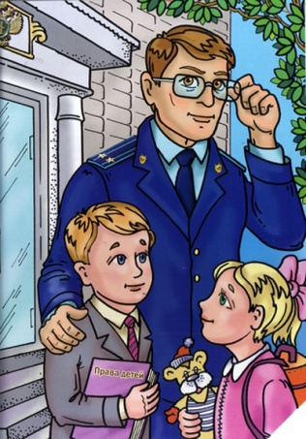
За защитой своих прав дети-сироты и дети, оставшиеся без попечения родителей, а равно их законные представители, опекуны (попечители), органы опеки и попечительства вправе обратиться в государственные органы РФ, в том числе – в органы прокуратуры.
Дети-сироты и дети, оставшиеся без попечения родителей, имеют право на бесплатную юридическую помощь.

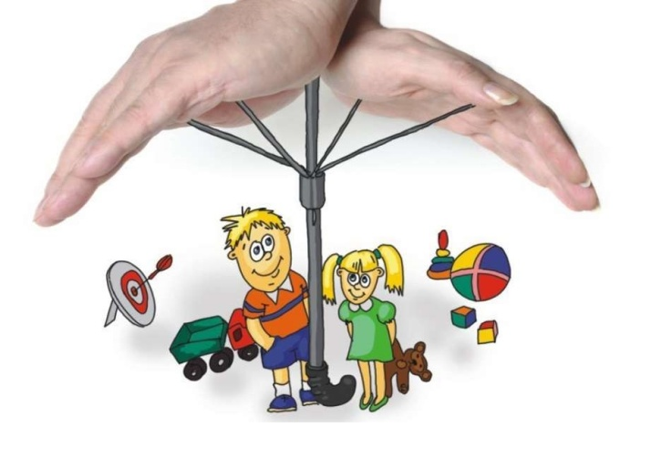

Орган опеки и попечительства местной администрации г.о. Прохладный
г. Прохладный, ул. Головко, д. 345, тел. 8 (86631) 4-25-67, 7-10-44

Комиссия по делам несовершеннолетних и защите их прав местной администрации г.о. Прохладный
г. Прохладный, ул. Головко, д. 345, тел. 8 (86631) 7-14-49

Прокуратура города Прохладного,
г. Прохладный, ул. Гагарина, д. 35, тел. 8 (86631) 7-11-76, 7-11-29

МО МВД России «Прохладненский» по КБР
г. Прохладный, ул. Остапенко, д. 3, тел. 8 (86631) 7-58-02

Прокуратура
города Прохладного


ПАМЯТКА
Об основных правах детей-сирот и детей, оставшихся без попечения родителей
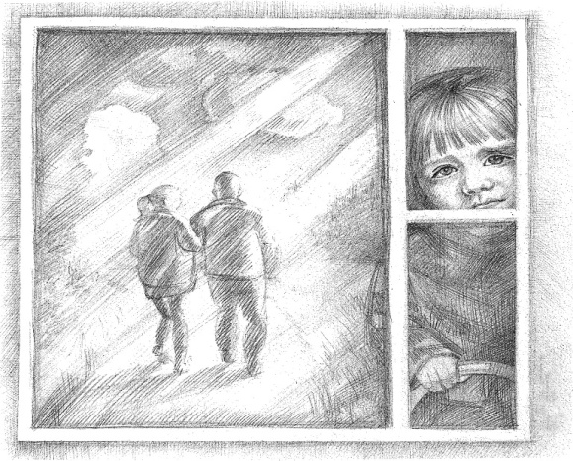
г. Прохладный, 2022
Существенной государственной поддержкой в Российской Федерации для детей, оставшихся без попечения родителей, а также лиц из их числа в возрасте до 23 лет является Федеральный закон от 21.12.1996 № 159-ФЗ «О дополнительных гарантиях по социальной поддержке детей-сирот и детей, оставшихся без попечения родителей» (далее – Закон № 159-ФЗ), в соответствии с которым для детей-сирот и детей, оставшихся без попечения родителей, а также лиц из числа детей-сирот и детей, оставшихся без попечения (далее – дети-сироты) устанавливаются льготы, обеспечивающие реализацию их прав: на образование, медицинское обслуживание, на имущество и жилое помещение, на труд.

Дополнительные гарантии на образование

Дети-сироты имеют право:
- На обучение на подготовительных отделениях образовательных организаций высшего образования за счет средств соответствующего бюджета, на зачисление на обучение по программам бакалавриата и специалитета за счет средств соответствующего бюджета в пределах установленной квоты;
- На получение второго среднего профессионального образования по программе подготовки квалифицированных рабочих, служащих по очной форме обучения за счет средств соответствующего бюджета;
- На однократное прохождение обучения по программам профессиональной подготовки по профессиям рабочих, должностям служащих по очной форме обучения за счет средств бюджетов субъектов РФ

В случае, если ребенок-сирота прошел профессиональное обучение в рамках освоения образовательных программ среднего общего образования, образовательных программ среднего профессионального образования, то за ним сохраняется право на однократное прохождение обучения по программам профессиональной подготовки по профессиям рабочих, должностям служащих по очной форме обучения за счет средств бюджетов субъектов РФ

Дополнительные гарантии на медицинское обеспечение
Дети-сироты имеют право на:
- предоставление бесплатной медицинской помощи в медицинских организациях государственной и муниципальной системы здравоохранения, в том числе на высокотехнологичную медицинскую помощь, проведение диспансеризации, оздоровление, регулярных медицинских осмотров;
- предоставление путевки в организации отдыха детей и их оздоровление (в санатарно-курортные организации – при наличии медицинских показаний), кроме того оплачивается проезд к месту лечения (отдыха) и обратно.


Дополнительные гарантии на имущество и жилое помещение

Дети-сироты имеют право на предоставление благоустроенного жилья по окончании пребывания в государственных и негосударственных учреждениях для детей-сирот или в приемных семьях.
Сироты имеют право на получение жилья в следующих случаях:
- если у них нет в собственности жилого помещения;
- если они не являются нанимателями или членами семьи нанимателя жилых помещений по договорам социального найма;
- если в отношении имеющегося жилья установлен факт невозможности проживания.
Жилье предоставляется однократно из специализированного жилищного фонда в виде отдельной квартиры или отдельного жилого дома на основании заявления гражданина. В Шарлыкском районе установлена норма предоставления площади жилого помещения ребенку-сироте 33 кв.м.

